УДК 624.21.01/.09

НЕЖЁСТКИЕ ОПОРНЫЕ ЧАСТИ АВТОДОРОЖНЫХ
МОСТОВЫХ СООРУЖЕНИЙ И РЕЗОНАНСНЫЕ ЯВЛЕНИЯ
ПРИ ПРОХОЖДЕНИИ АВТОТРАНСПОРТА

В.А. Ходяков
Старший преподаватель кафедры «Мосты и тоннели»,
Белорусский национальный технический университет, Минск, Беларусь

Аннотация. В работе описаны основные этапы истории развития опорных частей в отечественном мостостроении. Сделан обзор преимуществ и недостатков наиболее массово применяющихся опорных частей, с учётом актуальных нормативных документов. Теоретически обосновано влияние нежёстких полиуретановых опорных частей на интенсивность динамического воздействия транспортной нагрузки на автодорожные мосты.
Ключевые слова: мостовое сооружение, динамическое воздействие, жёсткость, опорная часть, история, расчёт, резонансное явление
NON-RIGID SUPPORT PARTS FO ROAD BRIDGE
STRUCTURES AND RESONANCE PHENOMENA
DURING THE PASSAGE OF TRANSPORT

V.A. Hodyakov
Senior Lecture, Department of Bridges and tunnels
Belarusian National Technical University, Minsk, Belarus

Abstract. The paper describes the main stages in the history of supporting parts development in domestic bridge construction. An overview of advantages and disadvantages of the most widely used bearing parts, taking into account current regulatory documents, is given. The influence of non-rigid polyurethane bearing parts on the intensity of transport loads dynamic impact on highway bridges is theoretically substantiated.
Keywords: bridge structure, dynamic impact, rigidity, supporting part, history, calculation, resonance phenomenon

История развития опорных частей
На первых этапах развития отечественного мостостроения опорные части выполнялись из металла или отсутствовали. До появления железобетонных мостов опорные части были характерны в основном для металлических пролётных строений большой длины. Были разработаны объёмные теории проектирования и расчёта узлов опирания пролётных строений [1].
Профессор Г.П. Передерий в своих работах 1923 года формулировал основные требования к опорным частям: «Типы опорных частей весьма разнообразны; главные требования, которым они должны удовлетворять, суть: обеспечение подвижности или неподвижности опоры балки; центральная передача опорного давления, свободное вращение для конца балки, простота конструкции. В качестве материала для подушек следует выбирать сталь в виде литья» [2].
В первых строительных нормах СН 200-62 ещё не встречаются упоминания резинометаллических опорных частей. Основными опорными частями остаются металлические [3].
На ряду с металлическими опорными частями различной конструкции позже начали применяться и железобетонные, где массивное тело опорной части заменяется на армированный бетон. Конструктивно эти опорные части аналогичны металлическим [4].
С развитием интенсивности движения автодорожные мостовые сооружения начали увеличиваться в ширину. Для пролётных строений большой ширины проблемой являлась не только продольная, но и поперечная деформация пролётного строения. Это усложняло применение металлических опорных частей, которые, как правило, обеспечивали подвижность только в одном направлении [5]. Появилась потребность в разработке нового типа опорных частей простой конструкции, обеспечивающей деформации в нескольких направлениях.
Резинометаллические опорные части (далее также РОЧ) начали применяться с начала 1960-х годов [6]. Из учебника Е.Е. Гибшмана 1972 года: «В последнее время значительное распространение получили резиновые опорные части. Их разработано несколько типов. Находят применение опорные части в виде слоистого параллелепипеда, составленного из нескольких слоев листового синтетического или натурального каучука вперемежку с приклеенными к нему стальными листами.
В резинометаллических опорных частях вертикальное обжатие значительно снижается за счет стальных листов, препятствующих поперечным деформациям опорной части. При этом стальные прокладки работают на растяжение. Исследование резинометаллических опорных частей и опыт их применения показывают, что они достаточно прочны и удовлетворяют эксплуатационным требованиям. Особо целесообразны слоистые резиновые опорные части в широких и косых мостах – они обеспечивают повороты и смещения пролетного строения в любых направлениях» [4].
Позже резинометаллические опорные части получили широкое распространение, подтвердив на практике высокие технико-экономические показатели. Из учебника 1981 года: «Такие опорные части дешевы, требуют мало металла, их легко устанавливать и заменять, они обеспечивают необходимую подвижность пролетного строения. При горизонтальном перемещении балки резиновая опорная часть дает деформации сдвига, не оказывая этому особого сопротивления.
Деформациями сжатия от вертикального усилия в таких опорных частях незначительны, …обладают способностью гасить колебания пролетных строений от проезда автомобилей и уменьшать передачу динамических воздействий на расположенные ниже опоры» [7].
Однако одним из основных недостатков РОЧ является их относительно невысокая долговечность. Проектный срок службы сегодня для таких опорных частей составляет 25 лет, в то время как для полиуретановых – 100 лет [11]. О долговечности РОЧ писал в своих трудах Б.А. Дробышевский: «По результатам обследований автором автопроезда по плотине Волжской ГЭС (схема в осях опор 38 × 26 м, габарит Г-7) 11 % РОЧ после 20 лет эксплуатации оказались неисправными. На устоях эстакады объезда г. Саранска уже в течение пятилетнего строительного периода все РОЧ полностью вышли из строя» [6].
Внедрение полиуретановых опорных частей началось в 1980-х годов с введением в действие ВСН 38-86. Нормы прямо указывали: «Опорные части из литьевого полиуретана применяют в искусственных сооружениях, расположенных на территории Белорусской ССР, а также в климатических районах с расчетными минимальными среднесуточными температурами не ниже минус 40° С» [12].

Опорные части сегодня
Одним из факторов, влияющих на выпор опорных частей, является необходимость их обслуживания при эксплуатации.
При эксплуатации металлических опорных частей может происходить их заклинивание, что приводит к изменению расчётной схемы пролётных строений и появлению повышенных усилий в элементах [8].
Металлические опорные части требуют постоянного ухода. Из пособия 2023 года: «Для обеспечения перемещений балок пролётных строений (линейных и угловых) опорные части и зоны опирания конструкций должны быть очищены от продуктов коррозии и окрашены атмосферостойкой краской за 2 раза. Возобновление лакокрасочного покрытия следует производить не реже 1 раза в 7 лет.
Рабочие поверхности стальных опорных частей должны быть смазаны графитовой эмульсией, состоящей из вязкого масла с добавлением графита. Защитные хомуты, футляры должны быть исправны и покрашены» [9].
По объективным причинам необходимость в уходе является недостатком металлических опорных частей. Об этом писал в своих трудах Б.А. Дробышевский: «…уход за металлическими опорными частями в процессе эксплуатации, как правило, отсутствует, это приводит к их коррозии, засорению и сдвижке, и в конечном счете – к нерасчетной работе различных элементов моста» [6].
Что касается резинометаллических опорных частей, их содержание заключается в своевременной герметизации трещин, возникающих на боковой поверхности, при помощи мастики. [9]. Трещины начинают появляться вследствие естественного старения резины и механических воздействий.
Полиуретановые опорные части также требуют обслуживания. Из пособия 2023 года: «Пазы между гребнями полиуретановых опорных частей должны быть очищены от грязи и строительного мусора» [9]. Однако, как показывает практика, накопление грязи между гребнями опорных частей при нормальной эксплуатации происходит редко и чаще всего является следствием разрушения торцов балок пролётного строения после нарушения герметичности деформационных швов. Таким образом, полиуретановые опорные части практически не требуют обслуживания при условии сохранения герметичности деформационных швов.
С течением времени функции опорных частей принципиально не изменились. Из пособия 2023 года: «Опорные части в мостовом сооружении выполняют следующие функции:
– передача давления от конструкций пролетного строения, мостового полотна, транспорта и пешеходов на опоры;
– обеспечение линейных продольных перемещений балок пролетных строений при температурных воздействиях;
– обеспечение возможности поворота опорных сечений балок пролетов при их изгибе от действия транспортных нагрузок» [9].
Массово применяемые сегодня на территории Республики Беларусь полиуретановые опорные части [10] являются наиболее простым и долговечным элементом мостового сооружения [11]. Однако они имеют относительно невысокую жёсткость, что не может не влиять на динамические характеристики пролётного строения.
Полиуретановые опорные части сегодня стали привычным региональным решением для Республики Беларусь и с годами практически полностью вытеснили резинометаллические и металлические опорные части.

Влияние опорных частей на резонансные явления при прохождении автотранспорта
В работе Л.К. Дьяченко было показано, что уменьшение жёсткости пролётного строения практически не влияет на максимальное значение динамического коэффициента, однако, уменьшает значение критической скорости, при которой возникает максимальный динамический коэффициент (рис. 1) [13].

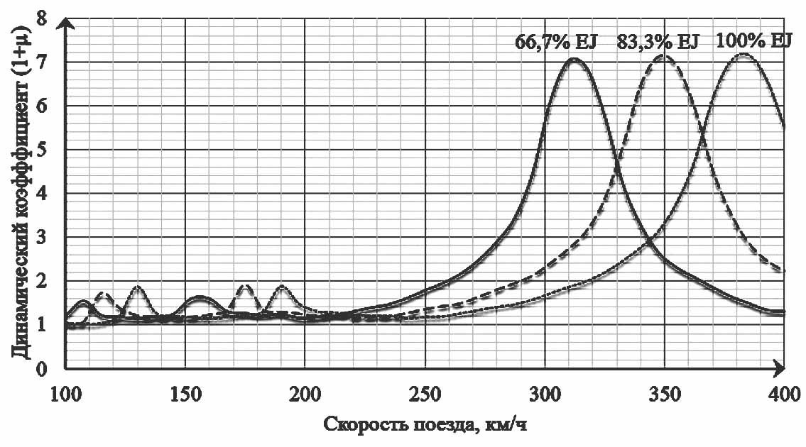

Рис. 1. Зависимость значений динамического коэффициента
от скорости проезда при различных вариантах жёсткости пролётного строения [14]
Анализируя графики, можно заметить, что если придерживаться представленного тренда, то при нулевой жёсткости пролётного строения максимальный пик резонансного явления должен возникнуть на скорости движения около 170 км/ч. Это не может быть верным. Можно предположить, что при получении данной диаграммы автор также менял и массу пролётного строения или другие параметры колебательной системы.
Выполним собственный анализ смещения пика резонансного явления от изменения жёсткости пролётного строения на опорных частях без изменения других параметров.
Расчётная схема балки, опёртой на нежёсткие опорные части, будет иметь вид, представленный на рис. 2. Если рассматривать только вертикальные колебания с одной степенью свободы, то приведённая масса М будет совершать колебания с некоторой циклической частотой $p$ (собственная циклическая частота колебаний пролётного строения на опорных частях), которая может быть вычислена по формуле
$p=\sqrt{C_{общ}/M}=\sqrt{\frac{C_{пс}∙2C_{оч}}{C_{пс}+2C_{оч}}/M}$, (1)
где $C_{общ}$ – общий коэффициент жёсткости;
$C_{пс}$ – коэффициент жёсткости пролётного строения;
$C_{оч}$ – коэффициент жёсткости опорных частей.

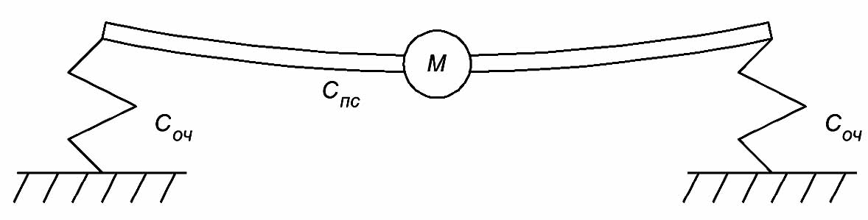

Рис. 2. Расчётная схема балки, опёртой на нежёсткие опорные части

Покажем, что жёсткость опорных частей применяемых на мостовых сооружениях влияет на динамическую добавку к статической нагрузке. Известно, что коэффициент динамичности колебательной системы вычисляется по формуле [14]
$β=\frac{1}{\sqrt{{\left(1-\frac{ω^{2}}{p^{2}}\right)}^{2}+\frac{ψ^{2}}{4π^{2}}}}$, (2)
где $ω$ – циклическая частота возмущения;
$ψ$ – коэффициент поглощения.
Если в качестве возмущающей силы принять нагрузку, передаваемую осями движущегося автомобиля, то циклическую частоту возмущения $ω$ можно вычислить по формуле
$ω=2π\frac{υ}{a}$ , (3)
где $υ$ – скорость движения автомобиля;
$a$ – расстояние между колёсными осями автомобиля.
Подставим выражение (3) в формулу (2) и получим зависимость
$β=\frac{1}{\sqrt{{\left(1-2π\frac{υ^{2}}{a^{2}p^{2}}\right)}^{2}+\frac{ψ^{2}}{4π^{2}}}}.$ (4)
Исследуем графически зависимость (4) как функцию коэффициента динамичности $β$ от скорости движения автомобиля $υ$. Построим три графика для трёх вариантов частот собственных колебаний системы $p$, приняв остальные переменные в качестве констант с некоторыми значениями (рис. 3).

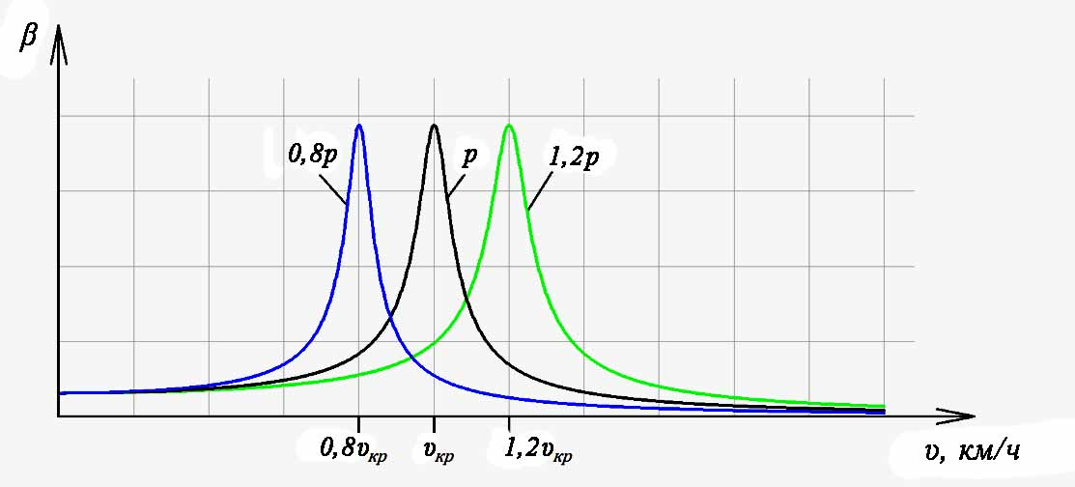

Рис. 3. Зависимость коэффициента динамичности от скорости движения
автомобиля при разных вариантах собственных частот колебания системы

Графический анализ показывает, что изменение критической скорости $υ_{кр}$ прямо пропорционально изменению частоты собственных колебаний пролётного строения на опорных частях.
Для определения степени влияния типа опорных частей на интенсивность динамического воздействия необходимо провести испытания и расчёты опорных частей с последующим определением изменения собственной частоты колебания пролётного строения.

СПИСОК ИСТОЧНИКОВ

1. Патон Е.О. Железные мосты: в 4 т. – Москва: Т-во типо-литогр. В. Чичерин, 1903-1908. – Т. 2. Опорные части балочных ферм и шарниры консольных ферм. – 1904. – II. – 216 с.
2. Передерий Г.П. Курс мостов: конструкция, проектирование и расчет: в 2 ч. Ч. 1: Мосты малых пролетов: каменные, деревянные и железные. – Москва; Петроград: Гос. изд-во, 1923. – VIII. – 644 с.
3. Технические условия проектирования железнодорожных, автодорожных и городских мостов и труб: СН 200-62: утв. Гос. ком. Совета Министров СССР по делам стр-ва 30.12.61: срок введ. 01.04.62. – М.: Всесоюз. изд.-полигр. об-ние М-ва путей сообщ., 1962. – 327 с.
4. Мосты и сооружения на дорогах: учеб.: в 2 ч. Ч. 1 / Е.Е. Гибшман, Б.П. Назаренко; под общ. ред. Е.Е. Гибшмана. – 2-е изд., перераб. и доп. – Москва: Транспорт, 1972. – 408 с.
5. Мосты и сооружения на дорогах: учеб.: в 2 ч. Ч. 2 / Е.Е. Гибшман [и др.].; под общ. ред. Е.Е. Гибшмана. – 2-е изд., перераб. и доп. – Москва: Транспорт, 1972. – 404 с.
6. Дробышевский Б.А. Малые мосты. – Москва: Инфра-М, 2020. – 228 с.
7. Гибшман М.Е., Дедух И.Е. Мосты и сооружения на автомобильных дорогах. – 3-е изд., перераб. и доп. – Москва: Транспорт, 1981. – 399 с.
8. Василевич И.О. Влияние работы стальных опорных частей на напряженно-деформированное состояние пролетных строений мостовых сооружений при повышенных температурах воздуха // Автомобильные дороги и мосты. – 2021. – № 2. – С. 92-96.
9. Пособие мастеру по эксплуатации автодорожных мостовых сооружений и труб: утв. Белорус. дорож. науч.-исслед. ин-том «БелдорНИИ» 27.03.23. – Минск: Белорус. дорож. науч.-исслед. ин-т «БелдорНИИ», 2023. – 90 с.
10. Части опорные из литьевого полиуретана для мостовых сооружений. Технические условия = Часткі апорныя з ліццявога поліўрэтану для маставых збудаванняў. Тэхнічныя ўмовы: СТБ 1165-2016. – Взамен СТБ 1165-99; введ. 01.03.17. – Минск: Госстандарт, 2017. – ІІ, 10 с.
11. Мосты и трубы = Масты і трубы: СН 3.03.01-2019. – Введ. 31.10.19. – Минск: М-во архитектуры и стр-ва Респ. Беларусь, 2020. – 285 с.
12. Указания по конструированию, расчету и применению полиуретановых опорных частей мостов: ВСН 38-86. – Введ. 01.02.87. – Минск: Миндорстрой БССР, 1991. – 16 с.
13. Дьяченко Л.К. Динамическое взаимодействие разрезных балочных пролетных строений мостов и подвижного состава на высокоскоростных железнодорожных магистралях: дис. ... канд. техн. наук: 05.23.11. – СПб., 2017. – 191 л.
14. Бидерман В.Л. Теория механических колебаний: учеб. для вузов. – Москва: Высшая школа, 1980. – 408 с.

